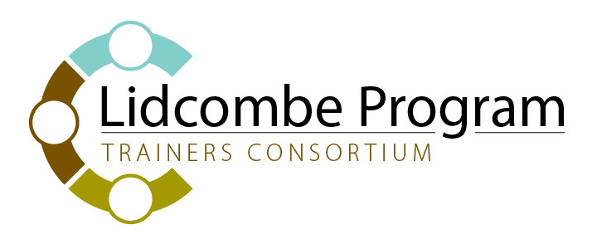

Anmeldung
Hiermit melde ich mich verbindlich für die Fortbildung zum Lidcombe-Programm zur Behandlung frühkindlichen Stotterns, vom 12.11. – 14.11.2021 in München an.
Ich habe zur Kenntnis genommen, dass die Anmeldung per Email, nach Erhalt einer Bestätigung, verbindlich ist.

Name:……………………………………… Vorname:……………………………………………….
Straße:………………………………………………………………….
Postleitzahl und Stadt:……………………………………………….
Telefon:…………………………………….........................................
Email:……………………………………….......................................
Ich möchte Samstag an einem warmen Mittagessen teilnehmen
(Die Kosten für das Mittagessen übernimmt der Teilnehmer selbst)
Ja Vegetarisch Mit Fleisch
Nein

Absageregelung:
Bei Absagen bis zu vier Wochen vor Fortbildungsbeginn wird die Gebühr 100% zurückerstattet.
Bei Absagen nach dieser Frist wird 50% der Gebühr einbehalten, wenn kein Ersatzteilnehmer den Platz einnehmen kann.
Ich habe die Bedingungen zur Absageregelung zur Kenntnis genommen und erkläre mich mit diesen einverstanden.

Es wird KEINE Rechnung erstellt, da auf dem Zertifikat die Teilnahmegebühr vermerkt ist.

Bitte überweisen Sie die Fortbildungsgebühr (480,00 Euro) bis zum 15.10.2021 auf folgendes Konto:
Kontoinhaber: Bettina Freerk
Sparkasse Lüneburg
Verwendungszweck: „Ihr Name + Fortbildungsort“

IBAN: DE17 2405 0110 0087 1021 09
BIC: NOLADE21LBG

